Муниципальное бюджетное дошкольное образовательное учреждение
«Детский сад № 120»

Конспект игрового занятия
с детьми подготовительной к школе группы,
имеющими нарушения зрения
на тему «Времена года»
(по произведениям С.А.Есенина)

Ведерникова Л.И.
учитель - дефектолог
(тифлопедагог),
Мелешкова Н.А.
заместитель заведующего
по ВиМР

г. Рязань
Цель: помочь детям с нарушением зрения проявить интерес к поэзии земляка С.А.Есенина.
Задачи:
- продолжать формировать заинтересованность и положительное отношение к поиску, анализу сезонных явлений через поэзию С.Есенина;
- продолжать учить делать перенос с микропространства на макропространство;
- упражнять детей в сличении изображений по принципу сходства и различия;
- активизировать зрительные функции различения, фиксации, прослеживания, локализации;
- воспитывать у детей интерес к поэзии С.Есенина и желание изучать его произведения.
Средства коррекции:
демонстрационные:
- план группы;
- иллюстрации о зиме;
- иллюстрация о весне;
- конверт и портрет С.А.Есенина;
- книга со стихами С.А.Есенина;
- емкость с водой;
индивидуальные:
- силуэты листочков от разных деревьев;
- пазлы на тему «Черемуха».
Предварительная работа:
- рассматривание портрета С. Есенина;
- чтение стихотворений: «Белая береза», «Черемуха»;
- рассматривание пособия «Поэт нашего времени (Изд. ООО «Ритак», г.Рязань, 2005г.)

Ход игры - занятия

Педагог подзывает к себе детей.
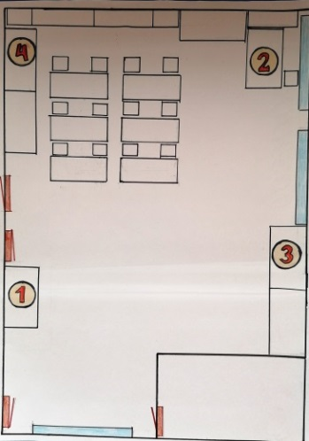
- Я хочу предложить вам увлекательное путешествие во времена года. Но путешествие не простое, а квест. Вы знаете, что такое квест? (ответы детей).
- Квест предполагает определительный поиск и выполнение заданий. Мы будем искать порядок выполнения заданий, используя план группы. При выполнении последнего задания вы узнаете фамилию поэта, произведения которого нам помогут пройти квест.
Итак, ищем цифру 1.
Дети находят в группе место, отмеченное в плане цифрой 1 и конверт, в котором находятся иллюстрации на тему «Зима».
Педагог читает отрывок из стихотворения С.Есенина «Поет зима – аукает…»
Озябли пташки малые,
Голодные, усталые,
И жмутся, поплотней.
А вьюга с ревем бешеным
Стучит по ставням свешенным
И злиться все сильней.
Вопросы детям:
- О каком времени года написал автор в этом стихотворении?
- По каким строкам вы догадались об этом?
- Зачем птицы прижимаются друг к другу поплотней?
- Как вам кажется, какое настроение было у поэта при написании этих строк?
Педагог предлагает детям среди нескольких иллюстраций о зиме подобрать ту, которая больше всего подходит к этим строкам. Дети должны объяснить свой выбор.

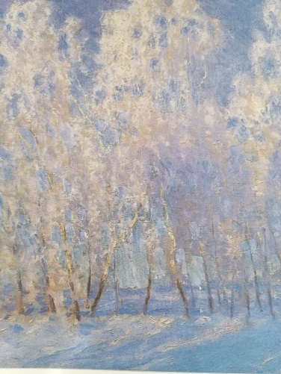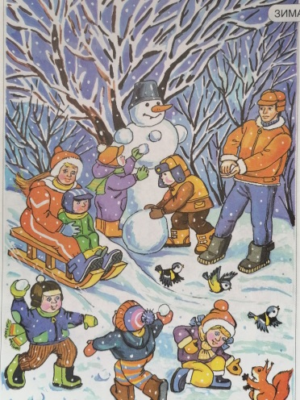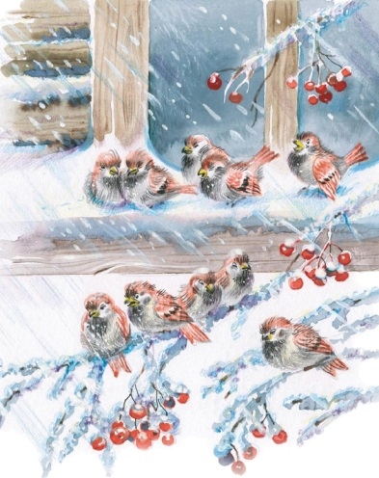

Педагог предлагает детям найти место в группе, которое отмечено цифрой 2, и послушать отрывок из стихотворения «Черемуха»
Черемуха душистая,
Развесившись, стоит,
А зелень золотистая
На солнышке горит.
Ручей волной гремучею
Все ветки обдает
И вкрадчиво под кручею
Ей песенки поет.
Вопросы к детям:
- О каком времени года автор пишет в этом отрывке?
- По каким фразам вы догадались?
- Как вы понимаете слова: «на солнышке горит», «волна гремучая»?
- Какой период весны описывает поэт?
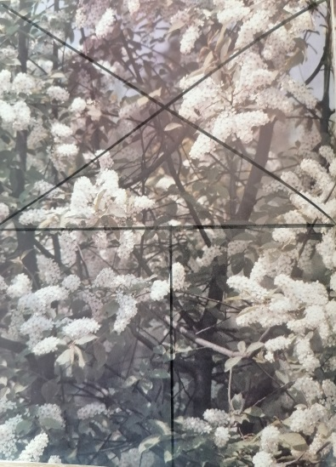
Дидактическая игра «Собери картинку».
Дети из отдельных иллюстрационных фрагментов выкладывают на мольберте картинку, отображающую содержание стихотворения.

- Продолжение увлекательного путешествия нас ждет в том месте, которое отмечено цифрой 3. (Дети находят в группе место, отмеченное в плане цифрой 3).
Педагог читает отрывок стихотворения.
«…Вижу сад в голубых накрапах,
Тихо август прилег ко плетню.
Держат липы в зеленых лапах
Птичий гомон и щебетню.
Вопросы детям:
- Вы догадались, о каком времени года эти строки?
- Какие слова вам об этом говорят?
- Как вы представляете себе голубые накрапы? Зеленые лапы? Птичьи гомон?
- А вы знаете что такое - плетень?
- Я знаю народную игру, которая называется «Плетень».

Подвижная игра «Плетень».
Педагог объясняет правила игры.
Дети делятся на две команды и встают напротив друг друга, сцепив руки в виде плетня.
Медленным шагом дети идут навстречу друг другу и говорят слова;
Тень - тень - потетень,
Выше города плетень.
Сели звери под плетень,
Похвалялися весь день.
Потом расцепляют руки и бегают врассыпную. На звуковой сигнал дети сплетаются опять в два плетня. Чей «плетень» быстрее соберется, то та команда детей выигрывает. Игра проводится 2 раза.

Далее дети определяют место в группе, которое обозначено в плане цифрой 4. Педагог читает отрывок из стихотворения:
Закружилась листва золотая
В розоватой воде на пруду,
Словно бабочек легкая стая
С замираньем летит на звезду.
Дети отгадывают по содержанию стихотворение время года, описанное в этих строках.

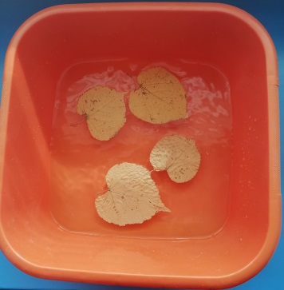
Дидактическое упражнение «Осенние листочки».
Педагог предлагает взять по одному листочку положить в емкость с водой, подуть на них и понаблюдать за передвижением листьев от потока воздуха.

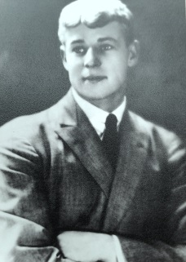
- Мы выполнили все задания. Совершить путешествие нам помогли стихи нашего земляка С.А.Есенина. (Педагог обращает внимание детей на портрет С.Есенина и другие фотографии). Он родился в селе Константиново, которое расположено на высоком берегу реки Оки. Он в своих стихах сумел «открыть» красоту родной природы. Мы - гордимся нашим земляком.

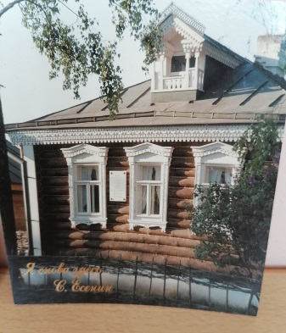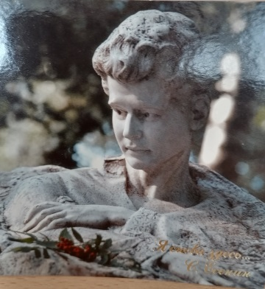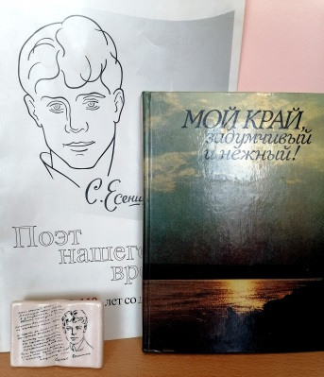

Я думаю, что вам захочется узнать и о других произведениях С.Есенина. У него есть стихи для детей. Например, «Сказка о пастушонке Пете». Я хочу прочитать вам начало этой сказки.
«Пастушонку Пете
Трудно жить на свете:
Тонкой хворостинкой
Управлять скотиной.
Если бы корова
Понимала слово,
То жилось бы Пете
Лучше нет на свете.
Но коровы в спуске
На траве у леса,
Говоря по-русски,
Смыслят не бельмеса.
Им бы лишь мычалось
Да трава качалась, -
Трудно жить на свете
Пастушонку Пете.
А вот что было дальше, вы сможете узнать, если вместе с родителями дочитаете это произведение до конца. И вы поделитесь своими впечатлениями.

Список литературы:
- С.А.Есенин, Полное собрание сочинений: в 7 т, гл. ред. Ю.Л. Прокушев, М., Наука: Голос, 1995г;
- «Поэт нашего времени (Изд. ООО «Ритак», г.Рязань, 2005г.).

